**Evidencia DEC_0978**

**Login por Identidad Digital**

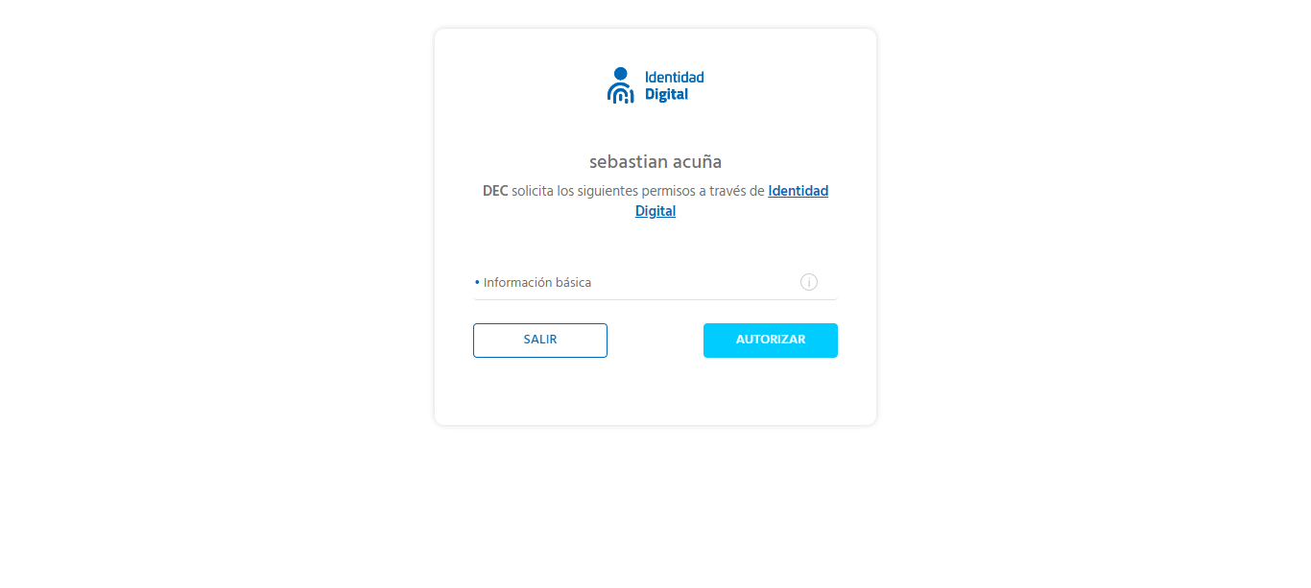

**Click al botón Autorizar**

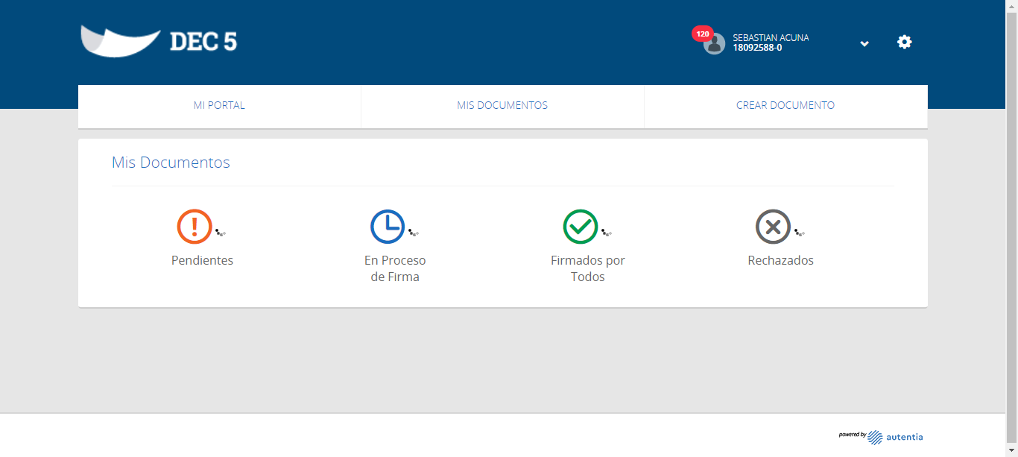

**Click MI PORTAL**

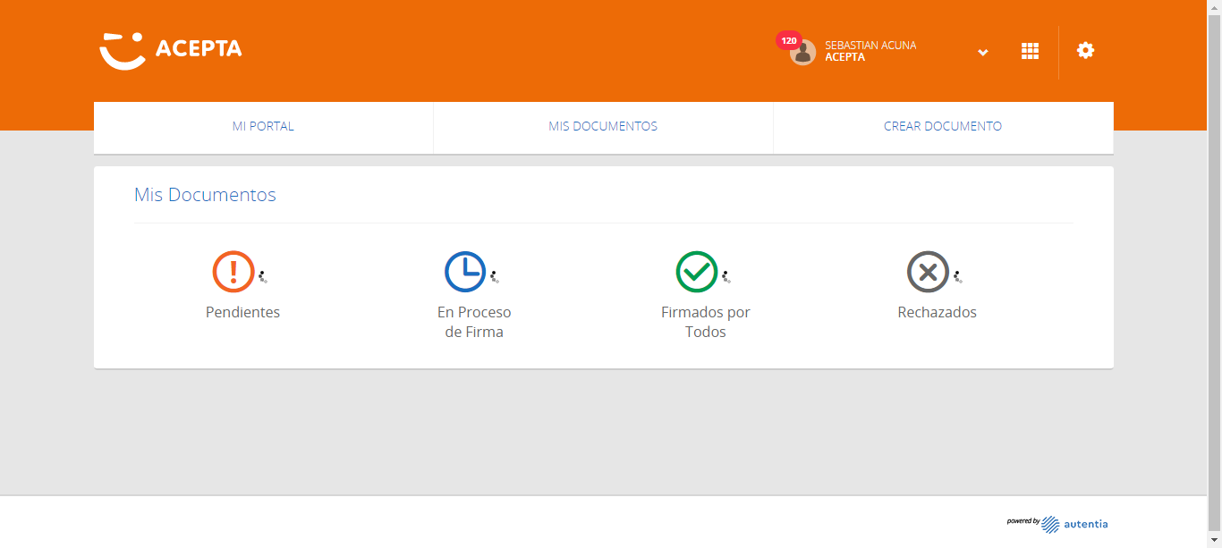

**Click En Firmado por Todos**

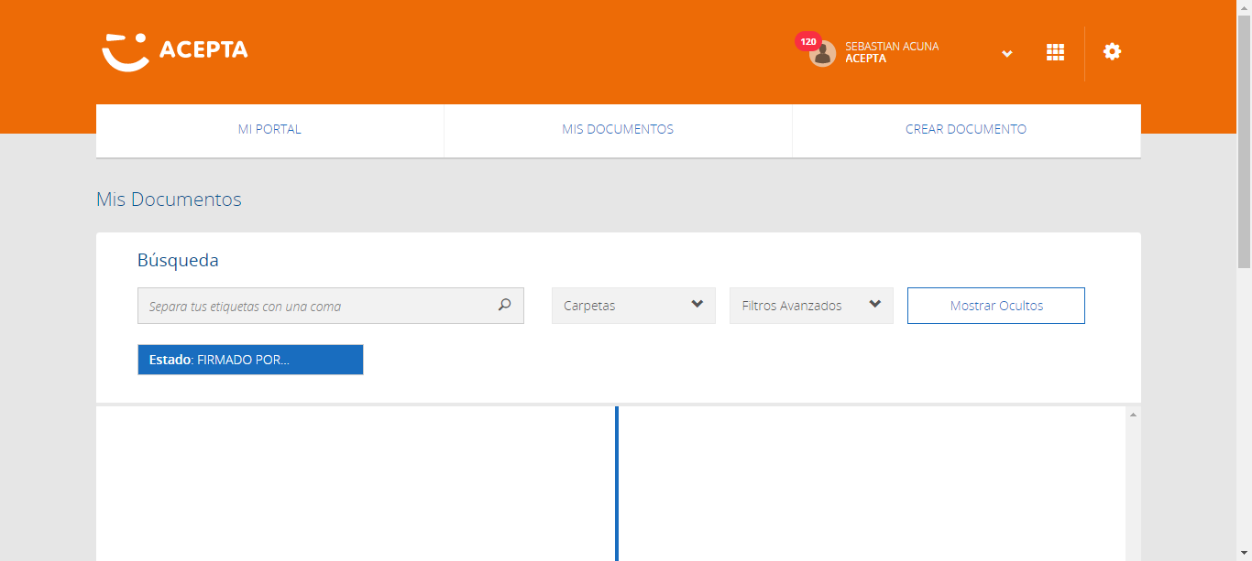

**Seleccion Primer Registro**

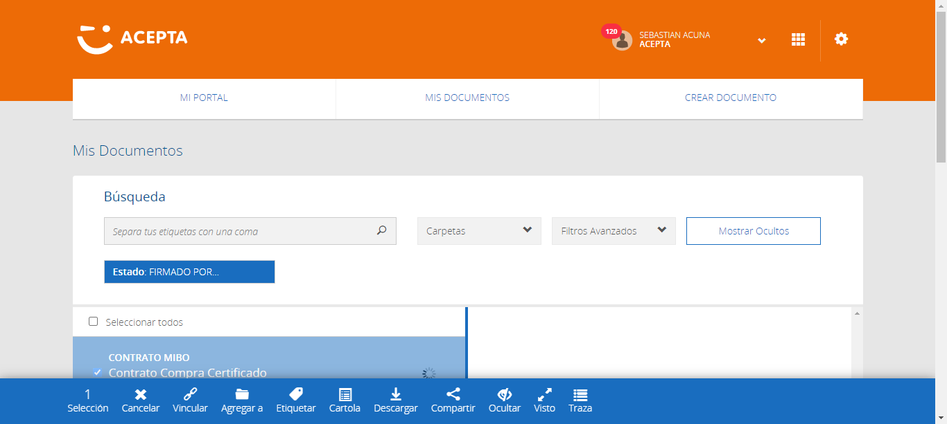

**click Boton Traza**

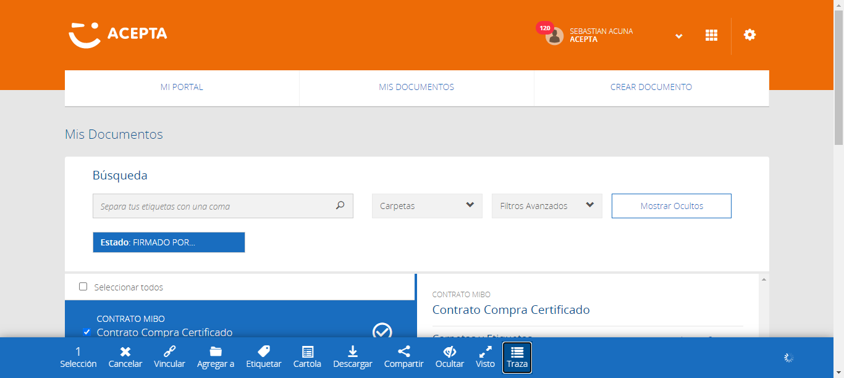

**click Boton Close**

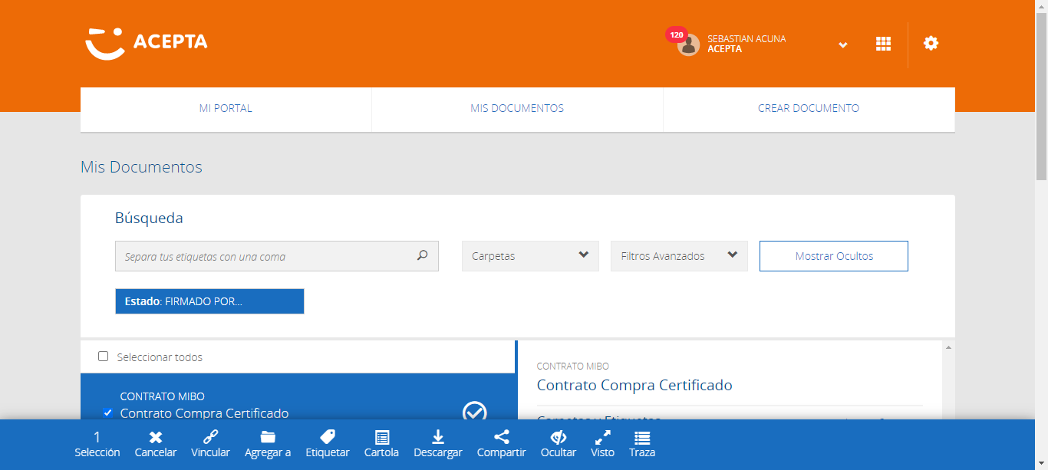

**Caso OK**

